نکات تکمیلی در طراحی پی سی بی مبدل باک:

شماتیک ارسالی برای طراحی دو برد می باشدکه یکی از این برد ها، برد تغذیه AC/DC است و برد دیگر، برد اصلی می باشد، تصویر شماتیک تغذیه که باید به صورت مجزا پی سی بی آن طراحی شود در شکل یک نمایش داده شده است، این پی سی بی باید با چهار اسپیسر 10 سانتیمتری بر روی برد اصلی وصل شود و دقت شود کانکتوری در زیر محل قرار گیری برد تغذیه AC/DC برروی برد اصلی قرار داده نشود.

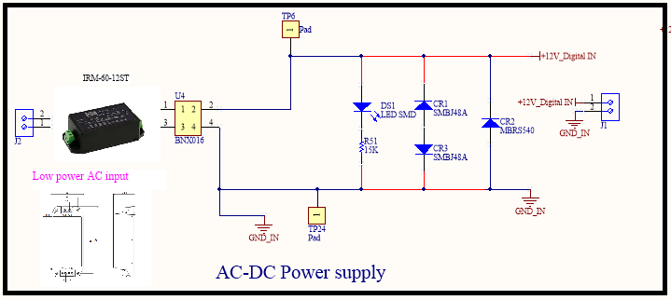

شکل شماره یک: شماتیک برد تغذیه AC/DC

نکاتی درباره برد اصلی:

برد اصلی با ضخامت مس 3OZ (100 میکرو) ساخته خواهد شد این ضخامت در هر میلیمتر مربع قابلیت عبور جریان 10 آمپر را دارد، همچنین برد اصلی باید چهار لایه باشد و در طراحی پی سی بی از Blind via و Bured via استفاده نشود وتنها از through hold via استفاده شود و تمام via پوشانده شوند و همچنین به موارد زیر دقت شود

* فضای خالی روی برد نباشد
* قابلیت ساخت راحت داشته باشد
* ال ای دی ها روی برد قرار گیرد
* به عرض تریس ها دقت شود
* ماژول های DC/DC که شامل U3,U5,U6,U12 است در پشت برد قرار گیرد زیرا به کف کیس قرار است متصل شود
* کانکتور P1 ورودی می باشد و کانکتور P2 خروجی می باشد هرکدام در یک سمت برد قرار داده شود
* کانکتورهای J4,J5,EC2 با فاصله قرار گیرند که بشود به راحتی کانکتور را جا زد
* کانتکتورهای فیبر نوری در لبه برد قرار گیرند
* آی سی U10 با کمترین فاصله به ماسفت های Q3,Q4 قرار گیرد و همچنین فاصله تریس رفت و برگشت از هر دو ماسفت طوری ترسیم شود که برابر هم باشد
* خازن C78 در نزدیکترین فاصله با ماسفت های Q3,Q4 قرار گیرد و خازن های ورودی نیز که شامل C16,C17,C22,C23 است نیز در نزدیکترین فاصله با ماسفت ها باشد

برد اصلی شامل دو مدار می باشد که مدار اول مربوط به مدار قدرت مبدل باک و مدار دوم مربوط به مدار دیجیتال و کنترل است، مدار قدرت مبدل باک برای ولتاژ بین 500 ولت تا 300 ولت و توان چهار کیلو وات طراحی شده است. بنابراین حتما باید مدار قدرت با مدار دیجیتال و کنترل فاصله داشته باشد و کنار یکدیگر نباشند، برای جلوگیر از اشتباه تصویر شماتیک مدار قدرت مبدل باک به پیوست خدمتتان ارسال گردیده، نکته حائزه اهمیت در طراحی مدار قدرت مبدل باک جریان عبوری از تریس های این مدار می باشد که باید تریس های مدار قدرت برای جریان 30 آمپر طراحی شوند. لازم به ذکر است فرکانس سوئیچینگ مدار قدرت باک 66 کیلو هرتز است بنابراین الزامات EMI/EMC در طراحی پی سی بی لحاظ شود.

در جایی که سلف اصلی L3 که در شکل 2 نمایش داده شده است، قرار میگیرد نباید هیچ تریسی در محل قرار گیری سلف عبور کرده باشد و به ابعادی که در شماتیک داده شده است از هر طرف 5 میلیمتر اضاف گردد دو پدی که سیمهای ورودی و خروجی سلف به آن متصل میشود باید با فاصله کمی از سلف و بیرون سلف قرار داده شود

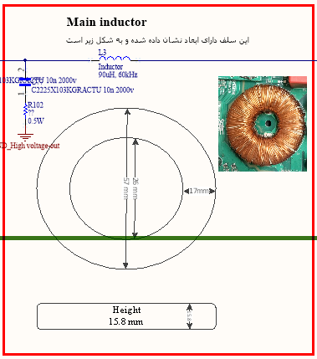

شکل 2: ابعاد سلف اصلی مبدل باک L3

بر اساس ریل هیت سینگ جای ماسفت ها و دیود های Q3,Q4,D3,D9 گذاشته شود(ریل درکنار هیت سینگ و کف آن قرار داد به دیتاشیت و شکل هیت سینگ دقت شود) و باید چهار پیچ در روی برد تعبیه شود به طوری که چهار پیچ درون ریل های کف هیت سینگ قرار گیرد و هیت سینگ را به پی سی بی وصل کند.

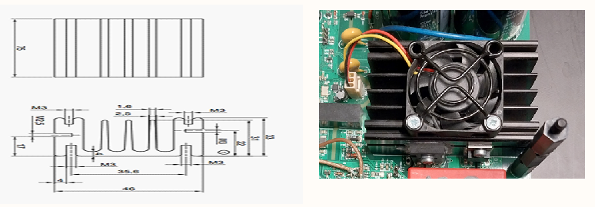

شکل شماره سه: شکل ظاهری هیت سینک

آی سی سنسور جریان U7 که در شماتیک قرار داده شده است دارای فوت پرینت اشتباهی است، بعد از ساخت قطعه سنسور جریان براساس دیتاشیت باید پایه های 1,2,3 به پایه های 1,2,3 قطعه جدید وصل شود و پایه های 4,5,6 باید به پایه های 8,9,10 قطعه جدید وصل شود و پایه 7 باید به پایه 13 قطعه جدید وصل شود و پایه 8 باید به پایه 12 قطعه جدید وصل شود و پایه 9 باید به پایه 11 قطعه جدید وصل شود. در شکل چهار نمایش داده شده است همچنین درشماتیک نیز این تصویر وجود دارد

